ЛЕСОСИБИРСКИЙ ПЕДАГОГИЧЕСКИЙ ИНСТИТУТ –
ФИЛИАЛ
ФЕДЕРАЛЬНОГО ГОСУДАРСТВЕННОГО
АВТОНОМНОГО ОБРАЗОВАТЕЛЬНОГО УЧРЕЖДЕНИЯ
ВЫСШЕГО ОБРАЗОВАНИЯ
«СИБИРСКИЙ ФЕДЕРАЛЬНЫЙ УНИВЕРСИТЕТ»

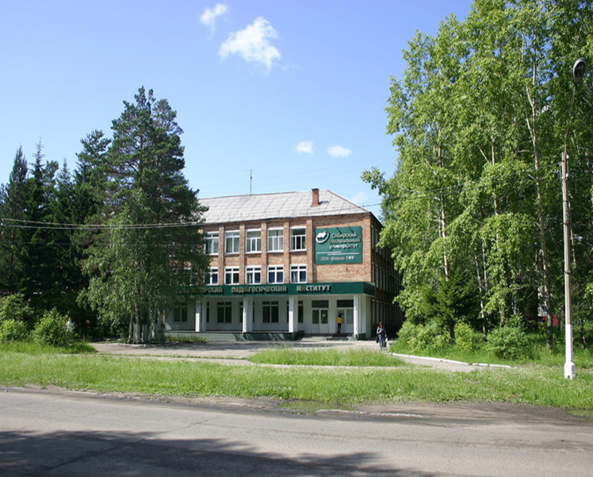

VII Международные (XXI Всероссийские) филологические чтения
памяти профессора Раисы Тихоновны Гриб

ЧЕЛОВЕК И ЯЗЫК
В КОММУНИКАТИВНОМ ПРОСТРАНСТВЕ
22 апреля 2016 г.

Лесосибирск 2016

ПЛАН РАБОТЫ КОНФЕРЕНЦИИ:
9.30 – 10.00 – Регистрация участников
10.00 – 10.30 – Торжественное открытие (ауд. 304)
10.30 – 12.00 – Пленарное заседание (ауд. 304)
12.00 – 13.00 – Обед
13.00 – 14.30 – Панельные дискуссии (ауд. 208, 307, 308)
14.30 – 15.15 – Круглый стол (ауд. 304)
15.15 – 15.30 – О возможностях портала «Образование на русском»

ПРОГРАММА

Пленарное заседание
ауд.304

Борис Яхиевич Шарифуллин, доктор филологических наук, профессор, профессор кафедры русского языка и литературы, ЛПИ – филиал СФУ
Русские речевые игры в интернет-контексте.

Ирина Владимировна Евсеева, доктор филологических наук, доцент, зав.кафедрой русского языка, литературы и речевой коммуникации, Институт филологии и языковой коммуникации СФУ
Текстовое пространство многозначного производного слова

Елена Владиленовна Семенова, кандидат педагогических наук, доцент, заведующий кафедрой иностранных языков, ЛПИ – филиал СФУ
Метафоризация информационного пространства

Лилия Зуфаровна Подберёзкина, кандидат филологических наук, доцент, доцент кафедры русского языка, литературы и речевой коммуникации, Институт филологии и языковой коммуникации СФУ
Мотивация как способ управления качеством обучения (гуманитарный аспект)

Анджелла Николаевна Смолина, кандидат филологических наук, доцент, доцент кафедры русского языка, литературы и речевой коммуникации Институт филологии и языковой коммуникации СФУ
Благопожелание в духовных письмах русских церковных писателей (на материале писем в Россию архимандрита Софрония)

Панельные дискуссии

Елена Владиленовна Семенова, кандидат педагогических наук, доцент, заведующий кафедрой иностранных языков, ЛПИ – филиал СФУ
Тема: "Современное иноязычное образование: зачем, чему и как учить?" (ауд.208)

Светлана Викторовна Мамаева, кандидат филологических наук, заведующий кафедрой русского языка и литературы, ЛПИ - филиал СФУ
Тема: "Метаурок русского языка сегодня: от теории к практике" (ауд.307)

Тамара Андреевна Бахор, кандидат филологических наук, доцент, доцент кафедры русского языка и литературы, ЛПИ - филиал СФУ;
Ольга Николаевна Зырянова, кандидат филологических наук, доцент, доцент кафедры русского языка и литературы, ЛПИ - филиал СФУ
Тема: "Организация проектной работы по литературе в рамках реализации ФГОС" (ауд. 308)

Круглый стол
(в онлайн режиме)
ауд.304

О языке родном и благоприобретенном

Ведущие:
Виталий Григорьевич Костомаров, доктор филологических наук, профессор, действительный член Российской академии образования, г.Москва
Осадчий Михаил Андреевич, доктор филологических наук, профессор кафедры общего и русского языкознания, Государственный институт русского языка им.А.С. Пушкина, г.Москва

О возможностях портала «Образование на русском»

Эльмира Маратовна Афанасьева доктор филологических наук, начальник управления инновационной деятельности и непрерывного образования ФГБОУ ВО «Государственный институт русского языка им. А.С. Пушкина», г. Москва

Организаторы:
Федеральное государственное автономное образовательное учреждение
высшего образования
«Сибирский федеральный университет»
Лесосибирский педагогический институт – филиал
Сибирского федерального университета
Филологический факультет
Кафедра русского языка и литературы
Кафедра иностранных языков
Учебно-исследовательская лаборатория теоретической и прикладной лингвистики

Направления Чтений

1 Коммуникация и теория языка: общие проблемы изучения и описания
1.1 Проблемы речевого общения и теории языка
1.2 Интернет-коммуникация как новая форма речевого общения
1.3 Коммуникация в пространстве художественного текста
1.4 Коммуникативное пространство языка в диахроническом аспекте
1.5 Язык и другие знаковые формы коммуникации
2 Современные научные парадигмы и проблемы образования
3 Проблемы межкультурной и межъязыковой коммуникации и преподавания родного и иностранных языков
4 Язык сквозь призму разных наук: междисциплинарный аспект

По итогам Чтений издается сборник научных статей в электронном формате. Сборнику присваивается ISBN, с 2010 г. он зарегистрирован в Научной электронной библиотеке eLIBRARY.RU как периодическое (ежегодное) рецензируемое издание. С 2013 г. в eLIBRARY.RU выставляется полнотекстовая версия сборника.

